Министерство образования и науки Российской Федерации

Севастопольский государственный университет

Институт информационных технологий

Кафедра ИС

ОТЧЁТ

по лабораторной работе №2

РАСЧЕТ ХАРАКТЕРИСТИК АНАЛОГОВЫХ СИСТЕМ

Выполнил:

ст. гр. ИС/б-21-2-о

Мельничук В. В.

Проверил:

Севастополь

2024

**Цель работы**

Получить навыки расчета характеристик линейных систем: импульсной характеристики, комплексного коэффициента передачи и его годографа, АЧХ и ФЧХ системы. Ознакомиться с функциями среды MATLAB для преобразования форм представления линейных цепей, расчета и построения графиков временных и частотных характеристик.

**Вариант заданий**

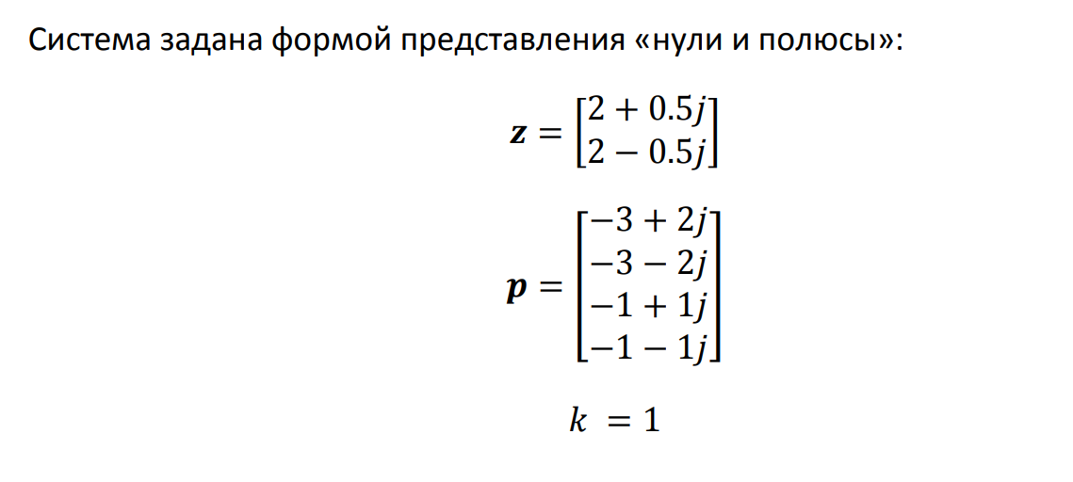

Рисунок 1 – Вариант задания

**Постановка задачи**

1. Расчет импульсной характеристики системы.

2. Нули и полюсы системы.

3. Расчет комплексного коэффициента передачи.

4. Расчет АЧХ и ФЧХ системы.

**Ход работы**

1. Был произведен расчет импульсной характеристики системы.

Напишем код преобразования исходной формы представления системы в функцию передачи с полиномами в числителе и знаменателе

Листинг 1 – код на python:

from scipy import signal

# Ваши значения для z, p и k

z = [2 + 0.5j, 2 - 0.5j]

p = [-3 + 2j, -3 - 2j, -1 + 1j, -1 - 1j]

k = 1

# Преобразование в функцию передачи

b, a = signal.zpk2tf(z, p, k)

print('Коэффициенты числителя:', b)

print('Коэффициенты знаменателя:', a)

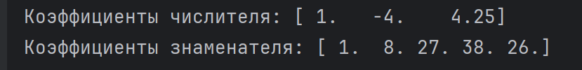

Рисунок 2 – Результат выполнения программы

Используя полученные коэффициенты, функция передачи H(s) записывается следующим образом:

$$H(s)=\frac{1.0s^{2}-4.0s+4.25}{1.0s^{4}+8.0s^{3}+27.0s^{2}+38.0s+26.0}$$

Степени полиномов числителя и знаменателя функции передачи равны m = 2 и n = 4 соответственно. Условие m <= n выполняется.

Полюсы и вычеты функции передачи были получены с использованием функции residue:

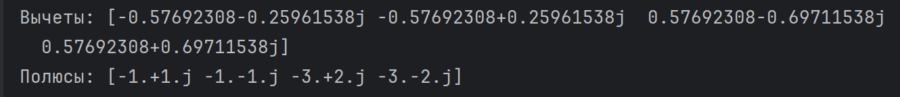

Рисунок 3 –Полюсы функции передачи и вычеты функции передачи

Выражение для импульсной характеристики системы h(t).

$$h(t)=\sum_{i}{τ_{i}e^{p_{i}t}},t≥0$$

Был дописан код для расчета значений импульсной характеристики а также код для построения графика импульсной характеристики системы.

Листинг 2 – код на python:

import numpy as np

import matplotlib.pyplot as plt

from scipy import signal

# Ваши значения для z, p и k

z = [2 + 0.5j, 2 - 0.5j]

p = [-3 + 2j, -3 - 2j, -1 + 1j, -1 - 1j]

k = 1

# Преобразование в функцию передачи

b, a = signal.zpk2tf(z, p, k)

# Преобразование в полюсы и вычеты

r, p, c0 = signal.residue(b, a)

# Вектор отсчетов времени

t = np.arange(0, 10, 0.01)

# Значения импульсной характеристики

h = np.zeros(len(t), dtype=complex)

# Расчет значений импульсной характеристики

for i in range(len(r)):

h += r[i] * np.exp(p[i] * t)

# Построение графика вещественной части импульсной характеристики

plt.figure(figsize=(12, 6))

plt.subplot(2, 1, 1)

plt.plot(t, h.real)

plt.grid(True)

plt.title('Вещественная часть импульсной характеристики системы')

plt.xlabel('t')

plt.ylabel('Re(h(t))')

# Построение графика мнимой части импульсной характеристики

plt.subplot(2, 1, 2)

plt.plot(t, h.imag)

plt.grid(True)

plt.title('Мнимая часть импульсной характеристики системы')

plt.xlabel('t')

plt.ylabel('Im(h(t))')

# Отображение графиков

plt.tight_layout()

plt.show()

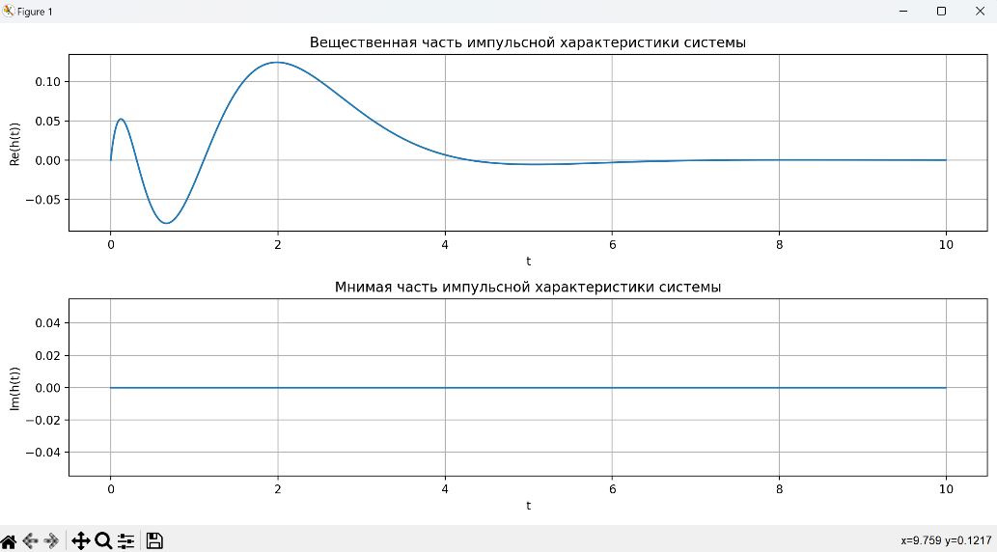

Рисунок 4 – Результат выполнения программы

Из графиков видно, что импульсная характеристика затухает со временем до нуля. Это указывает на то, что система устойчива. Поскольку реальная часть полюсов функции передачи отрицательна, соответствующие слагаемые импульсной характеристики будут затухать, что и является признаком устойчивости системы.

1. Был построен график нулей и полюсов системы.

Листинг 3 – код на python:

import numpy as np

import matplotlib.pyplot as plt

from scipy import signal

# Заданные нули и полюсы системы

z = np.array([2 + 0.5j, 2 - 0.5j])

p = np.array([-3 + 2j, -3 - 2j, -1 + 1j, -1 - 1j])

k = 1

# Построение графика нулей и полюсов системы

plt.figure()

plt.plot(np.real(z), np.imag(z), 'o', label='Zeros')

plt.plot(np.real(p), np.imag(p), 'x', label='Poles')

plt.grid(True)

plt.axis('equal')

plt.axis([-5, 5, -5, 5])

plt.xlabel('Real Part')

plt.ylabel('Imaginary Part')

plt.title('Zeros and Poles of the System')

plt.legend()

plt.show()

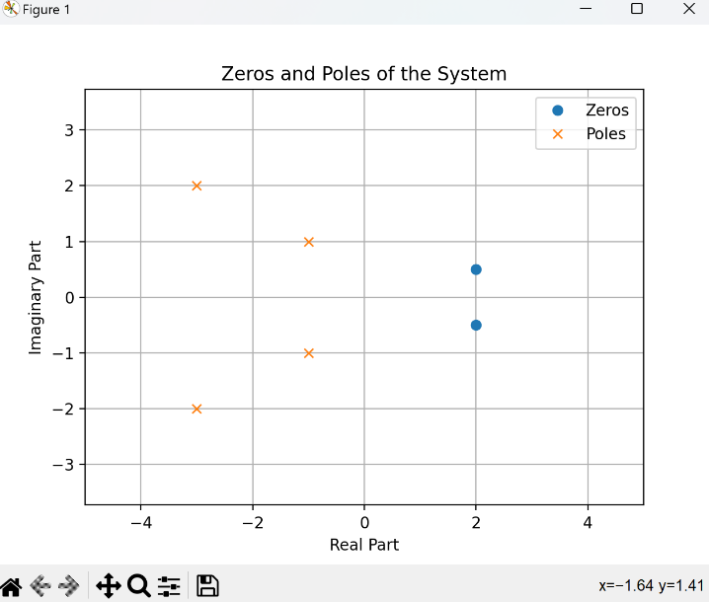Рисунок 5 – Результат выполнения программы

Исходя из графика можно сделать выводы, что подъемы АЧХ могут наблюдаться в областях частот, близких к нулям системы, так как влияние нулей увеличивает амплитуду отклика системы на этих частотах.

Провалы АЧХ вероятны в областях частот, близких к полюсам системы, поскольку полюсы уменьшают амплитуду отклика системы.

Разрывы АЧХ могут возникать, если система содержит полюсы на мнимой оси, однако, если все полюсы находятся в левой полуплоскости комплексной плоскости, разрывов не будет.

По расположению полюсов на комплексной плоскости можно сделать вывод об устойчивости системы. Если все полюсы расположены в левой полуплоскости, система устойчива. Если же полюсы расположены в правой полуплоскости или на мнимой оси, система неустойчива.

1. Был произведен расчет комплексного коэффициента передачи.

Был дописан код для расчета комплексного коэффициента передачи системы, построен график.

Листинг 4 – код на python:

impor import numpy as np

import matplotlib.pyplot as plt

from scipy import signal

# Ваши значения для z, p и k

z = [2 + 0.5j, 2 - 0.5j]

p = [-3 + 2j, -3 - 2j, -1 + 1j, -1 - 1j]

k = 1

# Преобразование в функцию передачи

b, a = signal.zpk2tf(z, p, k)

# Вектор частот для анализа

w = np.concatenate(([0], np.logspace(-2, 2, 500), [np.inf]))

# Комплексный коэффициент передачи

w, K = signal.freqs(b, a, w)

# Построение годографа

plt.figure()

plt.plot(K.real, K.imag)

plt.axis('equal')

plt.grid(True)

plt.xlabel('Re')

plt.ylabel('Im')

plt.title('Годограф')

plt.show()

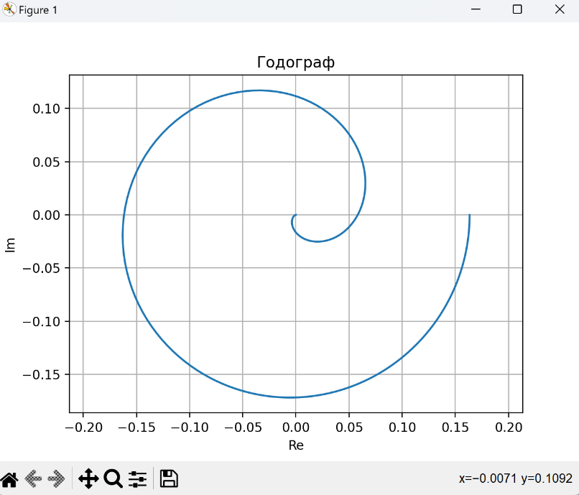Рисунок 6 – Результат выполнения программы

1. Был произведен АЧХ и ФЧХ системы.

Листинг 3 – код на python:

import numpy as np

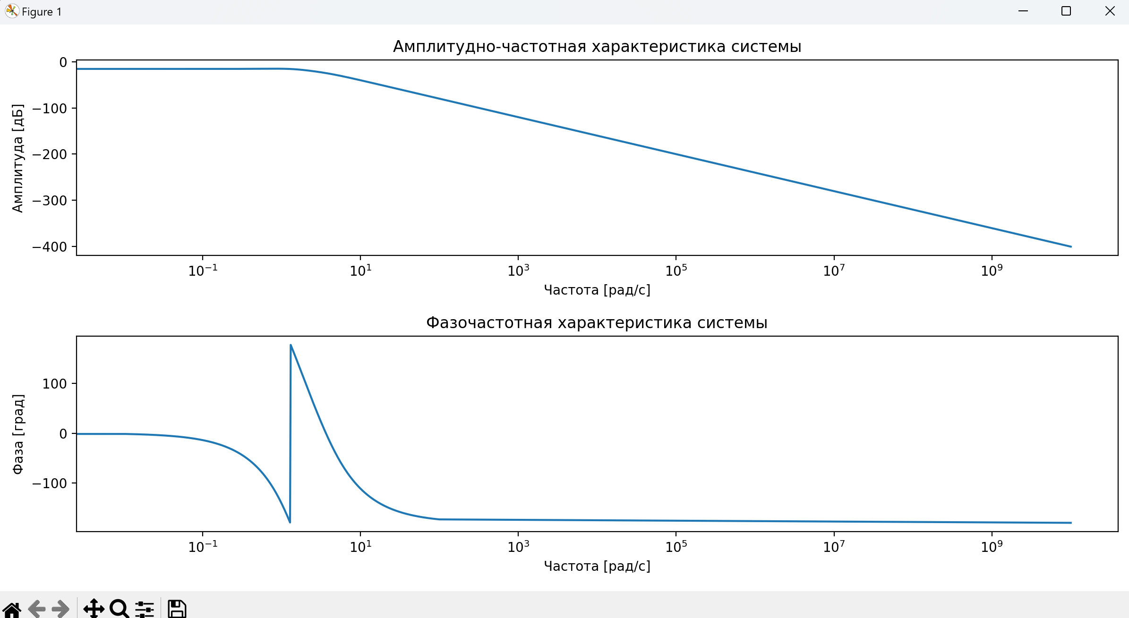

Рисунок 7 – График АЧХ и ФЧХ

Был сделан вывод о том что форма АЧХ на графике совпадает с теми предположениями которые были сделаны на втором этапе.

**Вывод**

Были получены навыки расчета характеристик линейных систем: импульсной характеристики, комплексного коэффициента передачи и его годографа, АЧХ и ФЧХ системы. Ознакомился с функциями среды MATLAB для преобразования форм представления линейных цепей, расчета и построения графиков временных и частотных характеристик.